2015年10月高等教育自学考试全国统一命题考试
国民经济统计概论试卷
(课程代码00065)
一、单项选择题(本大题共l5小题，每小题l分，共l5分)
在每小题列出的四个备选项中只有一个是符合题目要求的，请将其选出并将“答题卡”
1．总体中部分数值与全部数值的比率称为
A.结构相对指标
B.比值相对指标
C.动态相对指标[最新年份咨询qq593777558]
D.强度相对指标
2．将总体中各个个体按照某种特征值的顺序排队，然后按固定的顺序和间隔在总体中抽
取若干个个体组成样本的抽样方式是
A.等距抽样
B.分层抽样
C.整群抽样
D.简单随机抽样
3．下列选项中，属于离散型随机变量概率分布的是
A.指数分布
B.二项分布
C.正态分布
D.均匀分布
4．已知某班级8名学生的数学期末考试成绩(分)分别为64、65、72、75、79、84、86、95，
则这8名学生数学期末考试成绩的极差为
A.22
B.25
C.30
D.31
5．已知某变量的平均差为20，算术平均数为200，则平均差系数为
A.0．1
B.10
C.180
D.4000
6．重复抽样条件下，样本均值标准误的计算公式为
7．若两变量之间的相关系数为0．92，则所建立回归方程的回归系数一定为
A.零
B.负数
C.正数
D.-l
8．下列选项中，属于时期数列的是
A.年销售额数列
B.年末人口数数列
C.年末库存额数列
D.年末存款余额数列
9．定基发展速度等于相应时期环比发展速度
A.之和
B.之差
C.之积
D.之商
10．客观现象由于突发事件或偶然因素引起的无规律性的变动称为
A.长期趋势
B.季节变动
C.循环变动
D.不规则波动
11．物流业属于
A.制造业
B.第一产业
C.第二产业
D.第三产业
12．国内生产总值减去固定资产损耗总值称为
A.总产值[本科目答案页面导航：http://zk.ikaoti.cn/zikao.htm]
B.营业盈余
C.生产税净额
D.国内生产净值
13．下列选项中，反映居民收入差距的指标是
A.相关系数[最新年份咨询qq593777558]
B.回归系数
C.基尼系数
D.恩格尔系数
14．债券和商业票据属于
A.股权
B.贷款
C.债务性证券
D.存款
15．设P为商品价格，g为销售量，则帕氏物量指数的公式是
二、多项选择题(本大题共5小题，每倦题2分，共10分)
卡”的相应代码涂黑。未涂、错涂、多涂或少涂均无分。
16。下列选项中，属于随机抽样调查方式的有
A.任意抽样
B.等距抽样
C.分层抽样
D.整群抽样
E．简单随机抽样
17．下列选项中，属于离散程度测度的指标有
A.极差
B.方差
C.标准差
D.平均差E．变异系数
18．下列选项中，属于企业固定资产的有
A.厂房
B.仓库
C.起重机[最新年份咨询qq593777558]
D.锅炉房E．机器设备
19．下列选项中，属于财产税的有
A.车船税
B.遗产税
C.房产税
D.土地使用税E．个人所得税
20．用收入法计算国内生产总值所涉及到的项目有[[微信公众号：ikaoti]
A.出口总额
B.营业盈余
C.生产税净额
D.劳动者报酬
E．固定资产折旧
三、名词解释题(本大题共5小题，每小题3分，共15分)
21．无限总体
22．相关关系
23．抽样分布
24.发展速度
25．就业率
四、简答题(本大题共3小题，每小题6分，共l8分)
26．简述统计指标体系设计的内容。
27．简述变量分布中心的意义。
28．按照国家统计局的分类标准，我国居民消费支出可分为哪几个大类?
五、计算分析题(本大题共4小题，第29、30小题各5分，第31、32小题各10分，共30分)计算结果保留两位小数
29.已知某企业2011年工业产值为l000万元，2012、2013、2014年分别比上一年增加150
万元、210万元和120万元。
根据以上数据，计算该企业工业产值的平均增长量、平均增长速度。
30．为了检验某市场所销售的电源插座的质量，质检部门在该市场随机抽取了40个电源插
座，经检验其中有6个插座不合格。试估计该市场销售的电源插座的不合格率，并计算
其标准误的估计值(按有放回抽样计算)。
31．已知30个学生的成绩(分)如下：565865676769727576818181818182868687878889899192929395959697。
要求：(1)计算30个成绩的众数、中位数；(2)编制关于成绩的次数分布表(注：分组为
50一60、60一70、70一80、80一90、90—100)，并根据次数分布表计算学生成绩的算术平均数。
32．某企业2013年和2014年所生产的各种产品的产量和销售价格如下：
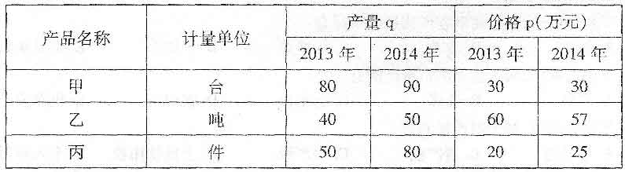
要求计算：(1)每种产品的个体产量指数和个体价格指数；(2)全部产品的拉氏产量指
数和拉氏价格指数。
六、论述题(本大题共l小题，共l2分)
33．试述数据调查的一般程序。

